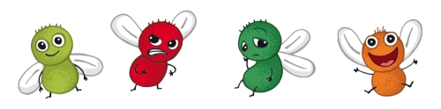
12.9. – 23.9. 2022

- V tomto podtématu si s dětmi budeme povídat o emocích, povíme si o tom, jaké emoce můžeme prožívat, jak je poznáme a co v nás může takové emoce vyvolat.
- Celým podtématem nás bude provázet emušák Ferda a jeho mouchy – emoce.
- DH „Emoce“ - budeme pracovat s kartičkami „Moře emocí“
- St.d. DH „Najdi cestu“- budeme programovat robota Botleyho/Cubetto.
- Přečteme si příběhy o radosti, smutku, strachu, hněvu a osamocení, s těmito příběhy budeme dál pracovat.
- Malé děti budou skládat veselé a smutné smajlíky z víček, hledat správné dílky rozpůlených obrázků emocí a skládat je v celek, skládat obličej podle předlohy, nebo hledat obrázky podle toho, co jim dělá radost, nebo z čeho jsou smutní.
- Zahrajeme si pexeso s emocemi, zkusíme poznat emoci na kartičce
- Ml.d. zapouštění veselých barviček do mokrého podkladu.
- Budeme vybarvovat mandaly radosti, mandaly si zkusíme také poskládat z víček, či různých typů stavebnic.
- St.d. PL „Jak vypadám, když jsem…“, dokreslování smutného a veselého obličeje.
- Při odpočinku si budeme číst příběhy z knížky „Milda a Milda“
- Budeme cvičit s padákem, míčky, zahrajeme si PH „Smutnilka a radost“, „Muší válka“,
- DH „Zrcadla“ – budeme napodobovat emoci podle dané osoby.
- DH „Medvídek v lese“ – hra s příběhem ve dvojicích
- Naučíme se HPH „Když mám radost, dělám“
- Dram. hra „Na koťátko“
- Budeme také pracovat s modelínou.
- DH „Jak se cítí“

